신경성 폭식증
dissId: 17 | 감수일: 2020.05.17
출처: https://www.mentalhealth.go.kr/portal/disease/diseaseDetail.do?dissId=17&srCodeNm=%EC%8B%A0%EA%B2%BD%EC%84%B1%20%ED%8F%AD%EC%8B%9D%EC%A6%9D
발행기관: 보건복지부 국립정신건강센터, 대한신경정신의학회
라이선스: 공공누리 제4유형(출처표시·상업적이용금지·변경금지)
법적 한계 고지: 본 정보는 정신건강정보 이해를 돕는 참고자료이며, 개별 진단·치료는 의사 진료가 반드시 필요합니다.

개요

정의
TV나 방송에서 음식과 관련된 프로그램이 인기입니다. 맛있게 먹고 인생을 즐기기를 권유합니다. 한편으로 날씬한 몸매에 대한 사회적 압박은 더욱 커지고 있습니다.
실컷 먹고 싶지만, 먹으면 안 될 것 같은 딜레마 속에서 늘 초조한 마음으로 현대인들은 살아갑니다.
사람이 식욕이나 배고픔을 느낄 때, 다양한 요소들이 복합적으로 관여합니다. 신체적인 상태나 사회적이고 환경적인 변화에 영향을 받기도 하지요.
특히 정신적인 스트레스는 이러한 복합 작용에 영향을 주며, 일시적 식욕이나 포만감의 변화가 나타나지만 대개는 곧 회복됩니다.
마찬가지로 체중감소를 위한 한시적 식이 조절 역시 자연스러운 과정입니다.
하지만 어떤 사람에게는 음식을 먹는 행위가 자연스러운 삶의 과정이 아닌 다른 의미를 지닙니다.
이때에는 음식을 먹거나 혹은 먹지 않는 행동이, 자신이 벗어나고 싶은 생각 혹은 감정을 조절하기 위한 수단이 되고 맙니다.
신경성 폭식증은 이러한 행동이 병적으로 악화되었을 때 흔히 나타나는 정신적인 문제입니다.
이러한 폭식증의 어원(bulimia)을 살펴보면, 그리스어 bous는 황소를, limos는 배고픔을 의미합니다. 따라서 폭식증은 황소처럼 먹는다는 뜻에서 기원합니다.
1세기 로마 귀족들은 음식을 많이 먹고 배부르면 스스로 구토를 유도한 기록이 있지만, 이시기까지는 배고픔에 대한 기록이 더 많았습니다.
중세에 들어와서 폭식증과 관련되어 관심 깊게 볼 수 있는 것은 로마 카톨릭 교회가 폭식을 7개의 대죄중의 하나로 보았다는 것입니다.
그 당시에 대부분의 사람들은 부족한 식사를 했습니다. 그래서 지나치게 많은 식사를 하는 것이 죄로 여겨졌을지도 모릅니다.
그래서 참회의 방법으로 구토를 하는 경우가 종종 있었다고 합니다. 17세기 이후에는 종종 과식의 예가 발견되었고,
20세기에 들어서 1930년대에는 폭식의 문제는 가난한 사람들에게서 많이 나타났지만, 그 때까지의 폭식장애의 양상은 지금과 달랐습니다.
1970년대에 이르러 날씬함에 대한 사회적 관심이 증가함에 따라서 다이어트를 하는 사람이 증가함과 동시에 폭식과 구토를 하는 사람들이 많이 나타났습니다.
이때부터 폭식과 구토를 사람들이 우울, 불안, 무기력 등의 심리적 고통이 심각하며, 치료가 필요한 상태라는 사실이 많은 연구를 통해 확인되었습니다.
신경성 폭식증이나 식욕부진증 같은 식이장애는 ‘그러다 말겠지’라고 대수롭지 않게 생각하거나, 의지만으로 달라지기를 기다릴 문제가 아닙니다.
식이장애는 당사자와 그 가족에게 정서적, 사회적, 직업적으로 다양한 삶의 영역에서 심각한 정신적, 신체적 부작용과 후유증이 수 년간 지속될 수 있습니다.
경우에 따라서는 생명을 위협할 수 있는 응급 상황도 종종 발생하므로 많은 관심이 필요합니다.
신경성 폭식증이란 어떤 병인가요?
체중에 대한 과도한 집착, 멈출 수 없는 폭식
섭식장애 혹은 식이장애 (Eating disorder)는 먹는 행동과 관련해서 심각한 문제가 나타날 때, 고려할 수 있습니다.
이 가운데 신경성 폭식증(bulimia nervosa)은 어느 순간 지나치게 많이 먹게 되는 것을 말합니다. 누구나 스트레스를 받거나 배고프면 많이 먹을 수 있습니다.
그러나 신경성 폭식장애가 있는 사람들의 경우 자신의 체중과 체형에 대한 걱정이 과도한 편입니다. 이들은 평소에는 엄격하게 식사량을 조절합니다.
하지만 이들에게도 힘든 순간들이 있고, 이 순간 폭식을 하게 됩니다.
이러한 충동을 못 이겼을 때 발생하는 심각한 죄책감, 허무함, 우울감이 들기 때문에 이들은 과도한 운동을 하든지,
스스로 손가락을 넣어서 토하던지, 설사제, 이뇨제, 관장제 등을 복용하여 살찌는 것을 막으려 합니다.
이러한 행동은 보상행동(purging behavior)이라고 하는데 이러한 보상행동은 건강에 악영향을 초래할 수 있습니다.

원인
신경성 폭식증은 왜 생기는 걸까요?
생물학적인 원인과 심리사회적 요인이 복합적으로 발병에 기여합니다.
특히 사회 문화적 요인의 영향을 무시할 수 없습니다. 여성에게 날씬함을 강요하는 사회상 여성의 발병률이 높지만 최근에는 남성의 발병률도 증가하고 있는 추세입니다.
신경성 폭식장애의 구체적인 원인들은 다음과 같습니다.
생물학적 원인
신경성 폭식증은 가족력을 가지고 있는 사람에게서 더 잘 나타나는 경향이 있습니다.
또한 포만감을 느끼게 해주는 세로토닌 (serotonin)과 다행감을 느끼게 해주는 엔도르핀(endorphin)이라는 신경전달물질의 불균형이 폭식증에 연관이 있다는 보고도 있습니다.
특히 위의 음식물 배출 속도가 느리고, 소장에서 포만감을 느끼게 하는 콜레시스토키닌 (cholecystokinin)이라는 호르몬의 분비가 부족한 것을 원인 중 하나로 꼽기도 합니다.
심리적 사회적 요인
완벽주의적 성격과 충동성이 공존할 경우에 식욕을 참고 다이어트를 하다가 폭식 하는 증상이 반복될 수 있습니다.
우울, 불안, 분노, 공허함 등의 부정적인 정서와, 자신의 인생을 통제할 수 없다는 느낌, 대인관계의 어려움과 스트레스도 폭식을 촉발시키는 원인이 됩니다.
그리고 가정불화, 체중으로 놀림을 받은 경험, 날씬함을 강조하는 사회(미디어, 패션) 등이 폭식과 구토의 원인이 됩니다.
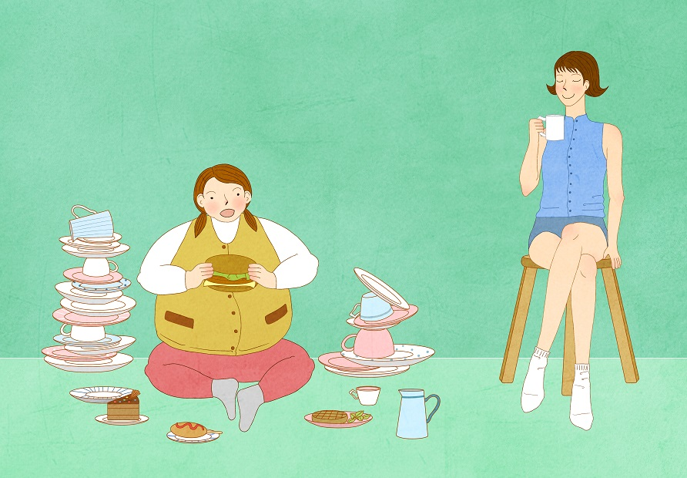

진단

사례
사례) 21세/대학생
영미 씨는 폭식과 구토를 보고하는 대학교 2학년 학생으로 기숙사에 룸메이트가 없을 때면 아이스크림과 과자를 사서 게걸스럽게 먹고 이에 대한 불편함으로 구토를 하곤 한다. 그녀의 이러한 문제는 고등학교 때 시작되었다. 원래 그녀는 8살 때부터 다이어트를 해서 엄격하게 식단조절을 해서 (168cm, 43kg 정도의 마른 체중을 유지했다. 그녀의 부모는 고3때 그녀의 식사가 비정상적이라고 생각하여, 치료를 받도록 했으나 영미 씨는 화가 나서 치료를 거부했다. 그리고 48kg를 유지하는 조건으로 치료를 그만두었다. 그녀는 인수 없는 분노감에 사로잡혀 더 혹독한 다이어트를 시작했다. 그 이후에 목표인 43kg를 유지했기 때문에 문제가 없었지만, 그녀의 오랜 친구와 음주를 하며 어울리다가 최근에 6.8kg 정도 체중이 늘었다. 그녀는 여전히 마른 편이었지만 살찌는 것에 대한 공포에 휩싸여 더 간절하게 다이어트를 하였고, 구토를 하거나 심한 운동을 이어갔다. 하지만 그녀는 체중이 마음대로 조절되지 않는다는 것과 자신이 신경성 폭식증인 것을 알지만 자신이 굶어서 날씬했을 때로 돌아가기를 간절하게 원한다. 그녀는 똑똑하고 매력적이고 싶어 하지만, 다른 친구와 비교할 때 열등감에 사로잡히곤 했다. 겉으로 볼 때 그녀는 별 문제 없어 보이지만, 하루하루 고통스런 나날을 이어가고 있다.

증상
신경성 폭식증은 얼마나 흔한가요?
신경성 폭식증은 신경성 식욕부진증이 청소년기 초기에 시작되는 것과 달리 청소년 후기에 주로 시작됩니다.
100명 중에 2명은 평생 동안 적어도 한번은 신경성 폭식증을 경험하게 됩니다.
신경성 식욕부진증의 평생 유병률은 2~4%정도이며, 보상행동이 없는 폭식장애는 2~6%로 상당히 흔한 편입니다.
대부분의 식이장애는 남자보다는 여자에서 10배 이상 더 많이 나타납니다.
하지만 보상 및 제거행동이 없는 폭식장애의 경우는 훨씬 흔하고, 남자와 여자의 비율이 1.75 대 1로 큰 차이가 없어 남자에게도 주의가 필요합니다.
신경성 식욕부진증은 직업적으로 체중 관리가 필요한 패션모델과 같은 직업군에서 종종 나타납니다.
80년대 초에 남매로 구성된 미국의 유명한 팝음악 듀오 중 여동생이 질환으로 인한 심부전으로 사망했습니다.
또한 최근에는 독특한 패션과 음악성으로 유명한 미국의 여성 뮤지션이 고등학교 때 폭식증을 앓았던 사실을 고백하기도 했습니다.

진단기준
신경성 폭식증은 어떻게 진단할 수 있나요?
신경성 폭식증을 경험하는 많은 환자들이 스스로의 폭식증상을 감추려 합니다.
실제 많은 분들이 신경성 폭식증의 증상을 가지고 있지만 병원에 잘 찾아오지 않는 편입니다.
다음과 같은 신경성 폭식증 증상이 의심된다면 반드시 정신건강 전문가의 상담과 평가를 통해 진단을 받아야 합니다.
대표적인 신경성 폭식증 증상은 다음과 같습니다.
반복되는 폭식행동
이 있습니다. 폭식은 다음과 같은 특징이 있습니다.
- 짧은 시간 동안 (대개 2시간 이내) 한 번에 많은 양의 음식을 빨리 섭취하거나, 폭식행동에 대한 통제력이 부족합니다.
- 폭식을 할 때 당분이 높은 고지방 제품을 먹는 경향이 있는데, 가끔 수천 칼로리를 먹기도 하며, 하루에 수차례씩 폭식을 하기도 합니다.
이러한 폭식은 충동적으로 발생하며 죄책감, 자기비하, 두려움을 유발하는 경향이 있습니다. 대부분의 폭식행동은 은밀히 발생합니다.
2. 체중증가를 방지하기 위하여
1) 스스로 유발하는 구토 2) 설사제, 이뇨제 또는 관장제 등 약물의 오용 3) 굶기나 4) 과도한 운동 같은 부적절한 보상 행동
을 되풀이합니다.
- 많은 신경성 폭식장애 환자들은 이러한 보상행동과 다이어트를 통해 체중을 조절하려는 시도를 합니다.
그리고 구토와 약물 사용으로 인해서 소화기관 문제, 혈액 내 전해질의 불균형, 무월경, 심장이나 콩팥 질환, 치아 법랑질의 손상 등이 나타내기도 하며,
목의 통증, 체중 변화도 흔한 편입니다.
3. 폭식과 부적절한 보상행동이
3개월 동안, 1주일에 1회 이상
발생합니다.
4. 자신의
체중, 외모에 대한 관심
이 지나친 편입니다.
- 폭식 후에 살이 찔 것에 대한 공포로 우울감, 불안 등을 보고하는 경우가 많습니다.
5. 신경성 거식증 (Anorexia Nervosa)이 있는 기간에 나타나지는 않습니다.
- 신경성 폭식증 환자는 체중저하가 심하지 않아 거식증 환자에 비해 평균 또는 평균 이상의 체중을 유지하는 편입니다.

동반질환
신경성 폭식증은 다른 정신 질환과 어떻게 다른가요?
1. 신경성 식욕부진증: 신경성 식욕부진증 환자에서는 폭식과 구토가 따로 나타나지만, 신경성 폭식증 환자에서는 주기적으로 폭식 후 연이은 구토를 한다는 것에 차이가 있습니다.
또한 신경성 폭식증 환자들은 신경성 식욕부진증 환자들이 저체중인 것과는 달리 정상 혹은 약간 과체중인 경우가 많습니다.
2. 폭식장애: 폭식장애에서는 신경성폭식장애와 달리 굶거나, 토하거나, 하제, 관장약, 이뇨제 복용 등 부적절한 체중 감량 행동을 보이지 않습니다.
3. 클라인-레빈 증후군: 유전병의 일환인 클라인-레빈 증후군을 가진 환자도 섭식행동에 장애를 보이지만, 체형이나 몸무게에 대한 과도한 걱정을 하지는 않습니다.
4. 경계성인격장애: 경계선인격장애는 충동성을 특징으로 하기 때문에 식욕에 대한 충동 문제가 생길 수 있습니다.
하지만 인격장애에는 식이 문제 외에도 다양한 대인관계 문제 등이 필수적으로 동반됩니다. 하지만 실제로 폭식증과 종종 공존 질환으로 나타나기도 합니다.
신경성 폭식증으로 생길 수 있는 내외과적 합병증은 무엇인가요?
신경성 폭식증의 부적절한 식사습관과 보상 행동으로 내외과적 합병증이 흔히 동반됩니다. 먼저 잦은 구토 행동으로 치아의 법랑질이 부식되며 손가락에 굳은살이 생길 수 있습니다.
구토뿐 아니라 하제나 관장약 사용과 같은 보상행동은 혈액 내 심각한 전해질의 불균형을 야기할 수 있습니다.
특히 저칼륨혈증(Hypokalemia)은 심부정맥의 위험을 높일 수 있어 지속적인 혈액검사를 통한 모니터링을 필요로 합니다.
또한 신경성 폭식증환자는 음식 섭취를 억제하기 위해서 과다하게 물을 마시기 때문에 혈액 내 나트륨의 농도가 저하되어 저나트륨혈증(Low serum sodium)이 발생할 수 있는데,
부적절한 항이뇨 호르몬 분비 증후군 (Syndrome of inappropriate antidiuretic hormone release : SIADH) 혹은 뇌전증의 위험이 높아질 수 있습니다.
이 밖에도 부적절한 보상행동은 탈수로 인한 빈맥, 기립성 저혈압, 고질소혈증(Azotemia)으로 이어질 수 있습니다.
여성의 경우 영양소의 부족으로 월경 불순, 무월경 등이 나타날 수도 있습니다.
위의 증상들은 음식과 영양분을 섭취하면 일시적으로 정상화 될 수 있지만, 잘못된 습관이 고쳐지지 않으면 다시 재발할 수 있으므로 신경성 폭식증의 근본적인 치료가 필요합니다.
신경성 폭식증과 흔히 동반되는 정신 질환은 어떤 것들이 있나요?
신경성 식욕부진증이 신경성 폭식증으로 혹은 신경성 폭식증이 신경성 식욕부진증으로 종종 이환될 수 있습니다.
더불어 신경성 폭식증는 충동성과 자극추구 경향성(Novelty seeking)이 높아 알코올 및 물질 중독과 관련된 문제에 취약한 편입니다.
우울장애과 불안장애도 흔히 동반되어 신경성 폭식증의 발현뿐만 아니라 유지에 큰 역할을 합니다.
폭식증 환자는 주변 사람들의 눈을 의식하는 편이기 때문에 사회 공포증이 같이 나타나는 경우도 있습니다.
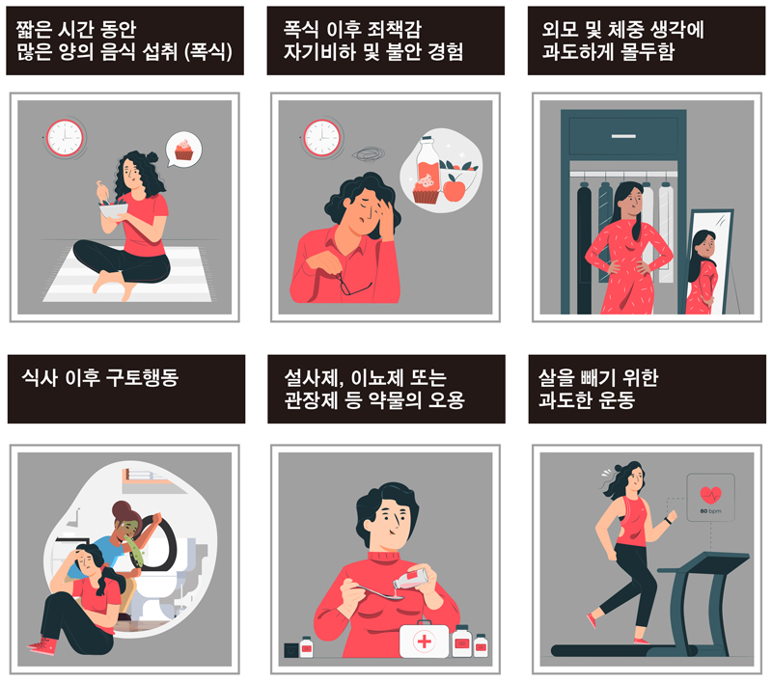

치료
신경성 폭식증은 어떻게 치료하나요?
신경성 폭식증은 치료를 받지 않으면 만성화될 위험이 높습니다. 따라서 조기 진단과 치료가중요합니다.
신경성 식욕부진증 혹은 거식증보다는 예후가 좋고 외래에서도 치료가 잘 되는 편입니다.
치료를 받은 환자는 폭식과 하제 사용이 50%이상 완화되었고, 5년 이상 호전상태가 잘 유지되는 경과를 보였습니다.
신경성 폭식증에는 다음과 같은 치료법이 있으며 약물치료와 정신치료(특히 인지행동치료)를 같이 받는 것이 가장 좋은 효과를 나타냅니다.

약물치료
정신약물치료
신경성 폭식증에서 약물치료가 식욕부진증보다 증상 개선 효과가 분명한 편입니다. 특히 인지행동치료와 함께 적용이 될 때 더 효과적입니다.
우리 몸에는 식욕, 기분 등을 조절하는 세로토닌이라는 신경전달물질이 있습니다.
이러한 세로토닌을 조절하는 항우울제 (특히 fluoxetine과 같은 세로토닌 재흡수 억제제) 등이 신경성 폭식증의 증상과 폭식 후 발생하는 우울감에 효과가 있습니다.
Fluoxetine과 같은 경우, 일반적인 우울증에서의 용량보다 고용량을 사용할 때 폭식과 보상행동을 줄이는 데 더 도움이 된다고 알려져 있습니다.

정신치료
인지행동치료 (Cognitive Behavioral Therapy)
인지행동치료는 폭식증 치료에서 가장 중요한 치료 방법 중 하나입니다.
치료 과정을 살펴보면, 먼저 잘못된 식이 행동을 교정하고, 이런 행동을 유지하도록 하는 왜곡된 생각과 믿음을 찾아내고 수정합니다.
이후 스스로 자신의 식이 문제를 모니터링하고 기록하는 방법을 배우고 연습을 합니다.
또한 스트레스와 폭식의 촉발 요인을 찾아내고 이에 대한 대처요령을 익힙니다.
인지행동치료의 효과를 높이기 위해서는 환자가 가진 체형과 체중 때문에 느끼는 지나친 압박을 수정하고, 치료에 대한 동기를 키우는 것이 중요합니다.
폭식충동이 들 때의 충동적 사고를 합리적 사고로 대체하도록 도움으로서 스스로 자신을 돕는 기법 (Self-help)을 연습해야 재발을 최대한 낮출 수 있습니다.
대인관계치료 (Interpersonal Psychotherapy)
대인관계치료는 대인관계나 사회적 역할, 또는 의사소통에서의 문제점을 다루는 심리치료기법입니다.
정신분석 이론에 따르면 섭식장애를 가진 사람들은 과거 엄격하고 괴팍한 가족에서 자신이 통제할 수 있는 것은 오직 먹는 것이라고 느꼈기 때문이라고 합니다.
따라서 가족과의 관계 문제, 또는 대인관계에서의 문제가 식이 문제로 표현될 위험이 높습니다.
넓은 의미에서 가족치료도 이에 포함이 됩니다. 질병의 경과가 가정의 불화의 정도에 따라 악화될 수 있기 때문에 가족체계 내에서 충분히 지지를 얻을 수 있도록 돕습니다.
가족구성원간 격려하는 법 비난하지 않는 법, 보상행동에 대한 대안적 행동을 모색하도록 도우며 식이장애에 대한 심리적 교육을 제공합니다.

그외의 치료
기타 (의학적) 치료
폭식의 경우 혼자만의 공간에서 발생하기 쉬운 경향을 보이므로, 폭식이 일어나는 시간대에 가족들과 함께 지내는 등 혼자서 생활하는 시간을 줄이는 방법도 폭식을 줄일 수 있습니다.
위에 언급한 치료 외에도 식사치료 및 영양상담도 도움이 됩니다.
한편으로 과도한 운동, 구토, 이뇨제, 관장약 사용 등의 보상 행동으로 인해서 합병증, 만성 무기력, 근육 약화, 전해질 불균형 등이 발생하므로 이에 대한 개입이 필요할 수 있습니다.

스스로 돕는 법
신경성 폭식증이 있다면 어떻게 대처해야 할까요?
신경성 폭식증에 적절히 대처하기 위해서는 위 그림에서 증상의 악순환의 고리를 끊도록 노력해야 합니다.

스스로 돕는 법
1. 자신의 상태를 알리고 주변에 도움을 구하세요.
- 자신을 도와주고 지지 가능한 사람이 옆에 있다는 것은 스트레스의 대처에 도움을 주어 폭식의 가능성을 감소시킵니다.
2. 자신의 신체상에 대하여 객관적인 인식을 키워야 합니다.
- 대부분의 신경성 폭식장애를 가진 사람들은 자신의 신체가 지나치게 “뚱뚱하다”, “크다” 라는 생각에 사로잡혀 있습니다.
3. 자기 자신에게 관대해져야 합니다.
- 폭식장애를 가진 분들은 정신분석이론에서 초자아라고 불리는 엄격함을 담당하는 심리적 구조가 과대하다고 합니다.
자신에 대해서 지나치게 엄격하기 때문에 체중에 대한 만성적인 불만이 생기고, 폭식 후에 보상 행동이 발생하기 쉽습니다.
4. 규칙적이고 계획적인 식사를 하세요.
- 과도한 식이제한이나 불규칙한 식사습관은 정상적인 생리적 배고픔이 아니라 심리적 가짜 배고픔에 의한 폭식을 하게 만들 수 있습니다.
5. 기분과 섭식행동에 대한 일기를 작성해보세요.
- 자신이 먹은 것, 마신 것, 그 때 느꼈던 감정을 통해서 자신의 행동에 대해서 통찰을 얻을 수 있습니다.
6. 영양학적 검사를 통하여 영양 불균형이 있다면 이를 보충하시는 것이 좋습니다.
7. 주기적인 치과진료를 받아보며 구토 후 비 산성 치약으로 깨끗이 닦아 냅니다.
- 과다한 산성 음식이나 음료는 피하시는 것이 좋습니다.
8. 과도한 운동 대신 규칙적인 운동을 하세요.

참고문헌
참고문헌
1. 김정욱. 섭식장애. 서울: 학지사. 2000.
2. 민성길. 최신정신의학. 서울: 일조각. 2006;32:39-40,447.
3. Association AP. Diagnostic and statistical manual of mental disorders (DSM-5®). American Psychiatric Pub; 2013.
4. Cash TF, Deagle III EA. The nature and extent of body‐image disturbances in anorexia nervosa and bulimia nervosa: A meta‐analysis. International Journal of Eating Disorders. 1997;22(2):107-126.
5. Fairburn CG, Beglin SJ. Studies of the epidemiology of bulimia nervosa. The American Journal of Psychiatry. 1990.
6. Fairburn CG, Cooper PJ. The clinical features of bulimia nervosa. The British Journal of Psychiatry. 1984;144(3):238-246.
7. Fairburn CG, Welch SL, Doll HA, Davies BA, O'Connor ME. Risk factors for bulimia nervosa: A community-based case-control study. Archives of General psychiatry. 1997;54(6):509-517.
8. Fornari V, Kaplan M, Sandberg DE, Matthews M, Skolnick N, Katz JL. Depressive and anxiety disorders in anorexia nervosa and bulimia nervosa. International Journal of Eating Disorders. 1992;12(1):21-29.
9. Kaye W. Neurobiology of anorexia and bulimia nervosa. Physiology & behavior. 2008;94(1):121-135.
10. Sadock BJ, Sadock VA, Ruiz P. Comprehensive textbook of psychiatry 10th Edition. United States of America: Wolters Kluwer 2017.
11. Shapiro JR, Berkman ND, Brownley KA, Sedway JA, Lohr KN, Bulik CM. Bulimia nervosa treatment: a systematic review of randomized controlled trials. International Journal of Eating Disorders. 2007;40(4):321-336.
12. Vitousek K, Manke F. Personality variables and disorders in anorexia nervosa and bulimia nervosa. Journal of abnormal psychology. 1994;103(1):137.
13. Wilson GT, Shafran R. Eating disorders guidelines from NICE. The Lancet. 2005;365(9453):79-81.
14. Yager J, Devlin MJ, Halmi KA, et al. Guideline watch (August 2012): practice guideline for the treatment of patients with eating disorders. Focus. 2014;12(4):416-431.
